Использование игровых технологий в коррекционно-образовательной деятельности учителя-логопеда с детьми ОВЗ
Для активизации коррекционно-образовательной деятельности детей с ОВЗ на логопедических занятиях по развитию фонематического (речевого) восприятия и подготовки к обучению грамоте использую активные методы и приёмы обучения. Одним из таких приемов хочется поделиться с Вами, уважаемые коллеги.

Прием использование картинного материала и игровых пособий для смены вида деятельности в ходе занятия, развития зрительного восприятия, внимания и памяти, активизации словарного запаса, развития связной речи на занятиях по подготовке к обучению грамоте: определение места звука в слове «Светофоры», «Определи звук в слове», «Где слышится звук?»; определение количество слогов «Определи номер домика», «Звуковая пирамидка»; звукобуквенный анализ «Заполни таблицу»; количество звуков в слове, составлении звуковой схемы слова; подборе звуковой схемы к словам; выполнение звуко-слогового анализа и синтеза «Подели слова на слоги», «Собери словечко»; определение ударного слога в слове, называние звуков по порядку, определения количества звуков в слове - игры «Звуковые окошки», «Звуковая линейка»; разгадыванию ребусов и т.д. Авторская разработка. Игровое пособие «Заполни таблицу».
Цель: развитие фонематического слуха; звукового анализа слов; закреплять умение выделять звуки из слов; активизация словаря по лексическим темам овощи, фрукты, животные, птицы, транспорт; развитие зрительного и слухового внимания, навыков самоконтроля.
Оборудование: таблица; картинки по темам овощи, фрукты, животные, птицы, транспорт, в названии которых есть буквы Р, К, С, Т, В, Д по 6 на каждого ребёнка; клей; магнитная доска.
Ход игры: На магнитной доске таблица. У каждого ребёнка по шесть картинок, в названии которых есть указанные в таблице звуки.
Л.-Перед вами таблица. Это большой дом для наших картинок. В доме 5 этажей. На первом этаже живёт транспорт, на втором этаже живут птицы, на третьем – животные, на четвёртом – фрукты, а на пятом этаже – овощи. Давайте расселим все предметы в наш дом. Начнём с первого этажа. Первая квартира на каждом этаже называется буква Р. А мы знаем, что у буквы Р два звука Р – твёрдый звонкий согласный и Р’- мягкий звонкий согласный. И в квартире на первом этаже живёт транспорт, в названии которого есть такие звуки Р, Р’. Посмотрите и найдите у кого есть такой транспорт.
Р. – У меня. Это ракета.
Л.- Правильно, Никита. Подойди к таблице-дому и помести первого жителя приклей картинку с изображением ракеты. И т.д.

Игровое пособие «Заполни таблицу».
Таблица
 | Р | К | С | Т | В | Д
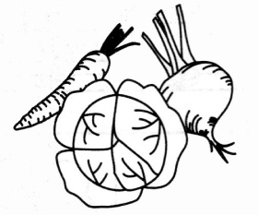
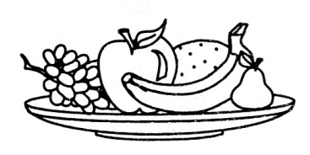
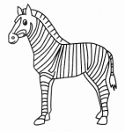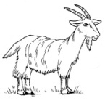
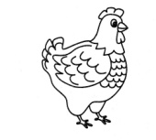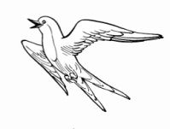

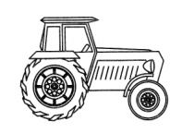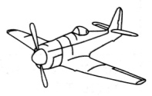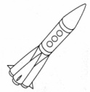

Разрезные картинки

 | 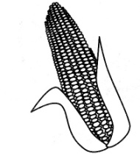 | 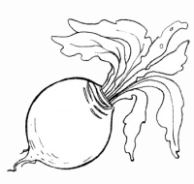 | 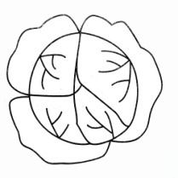 | 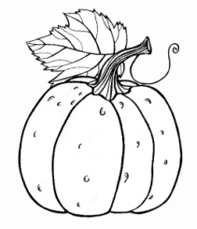 | 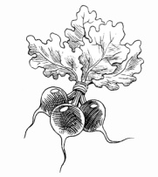
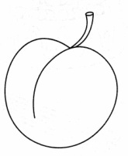 | 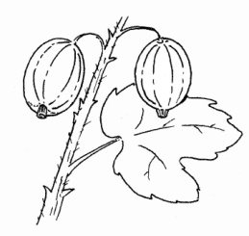 | 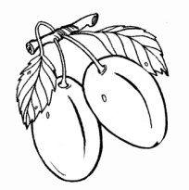 | 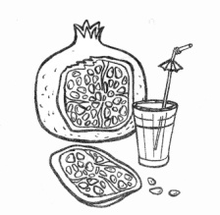 | 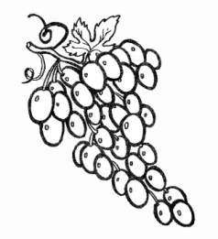 | 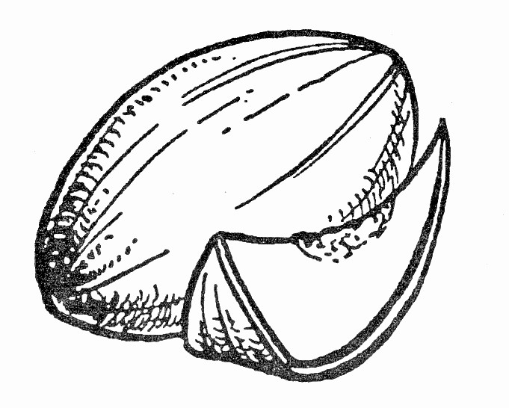
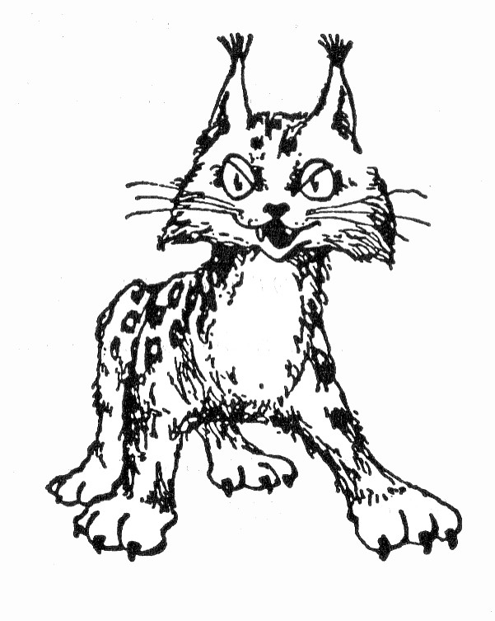 | 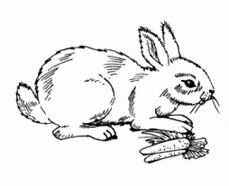 | 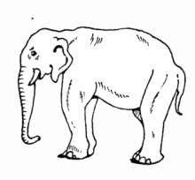 | 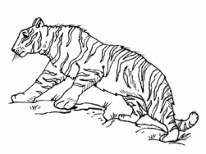 | 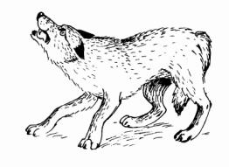 | 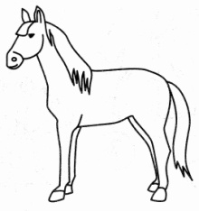
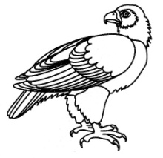 | 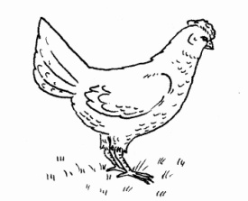 | 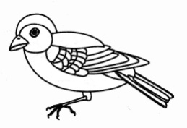 | 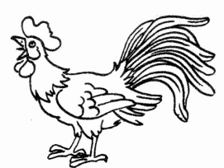 | 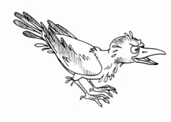 | 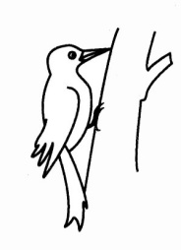
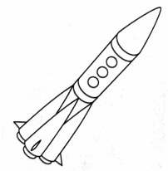 | 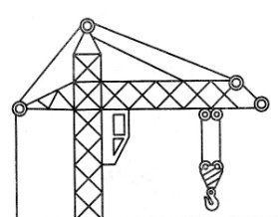 | 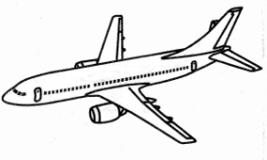 | 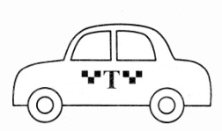 | 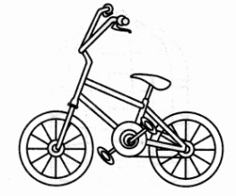 | 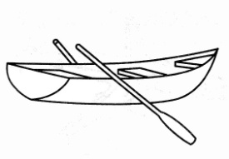

Авторская разработка. Игровое пособие «Потерялась гласная».

Цель: закрепить правильное произношение звуков ы, а, о, у; умение условно графически обозначать гласные звуки буквами; развитие внимания, фонематического слуха, мышления, ориентировке в пространстве.
Оборудование: демонстрационный материал: карточки; раздаточный материал: индивидуальные листы с заданием, простые карандаши; магнитная доска; касса букв.
Ход игры: На магнитной доске выставлены картинки.
Незнайке подарили картинки. А из названий картинок убежали гласные звуки. И Незнайка не может их назвать. Нужно помочь Незнайке найти гласные звуки. Я буду называть слова без гласных звуков, а вы должны выбрать нужную букву и вставить её вместо точек внизу картинки.

Дети выполняют задание, заполняя все картинки.
Затем детям раздаются раздаточный материал с заданием и они вписывают потерявшиеся гласные.

Игровое пособие используется, по мере изучения гласных А, О, У, Ы

Раздаточный материал. Разрезные карточки.

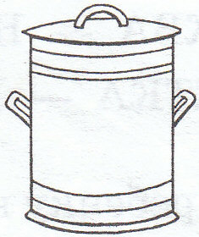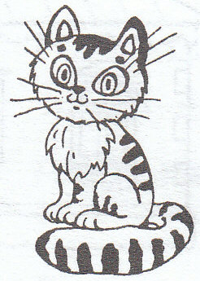
Б … К К … Т

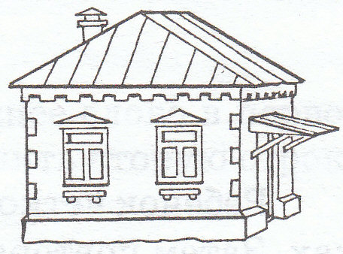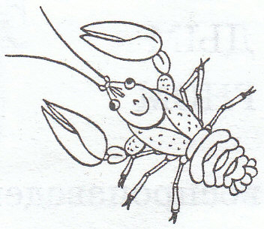
Д … М Р … К

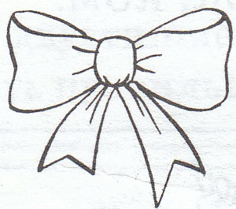
Б …НТ Б … К

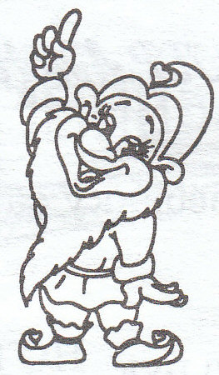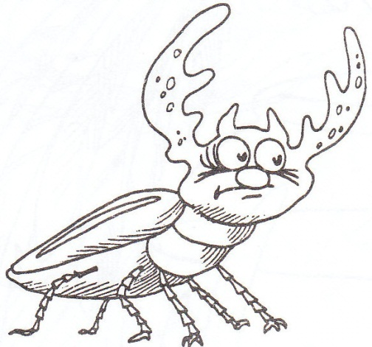
ГН …М Ж … К

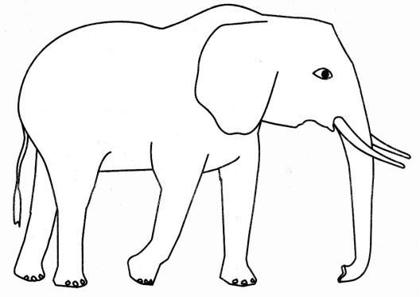
СЛ …Н Д … Б

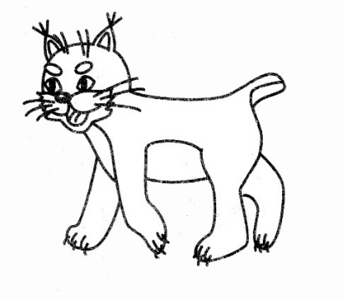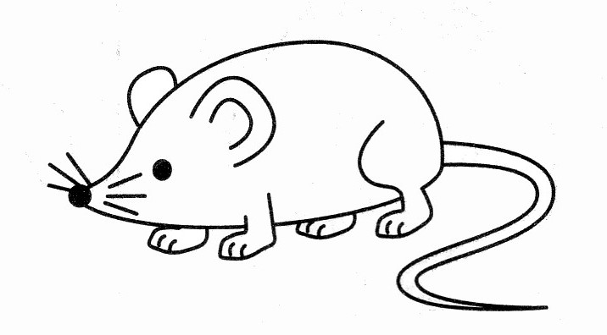
Р …СЬ М…ШЬ
Раздаточный материал.
Задание. Определи в слове, какая гласная потерялась и напиши её вместо точек

Авторская разработка. Игровое пособие «Собери слово».
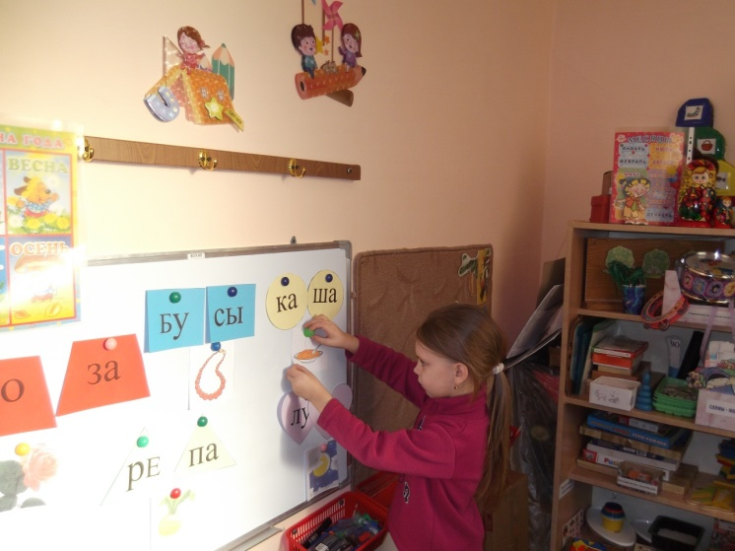
Цель: формирование первоначального навыка чтения; развитие звукослогового анализа слов; развитие зрительного и слухового внимания, логического мышления, навыков самоконтроля.
Оборудование: Пары разноцветных геометрических фигур со слогами, для составления слов РОЗА, ЛУНА, РЕПА, КАША, БУСЫ; предметные картинки: роза, луна, репа, каша, бусы; магнитная доска.
Ход игры: Логопед даёт детям задание: предлагает собрать слова из фигурок. Затем прочитать, получившееся слово и подобрать нужную картинку
Задание:
-Найди одинаковые геометрические фигуры. Соедини слоги на одинаковых фигурках.
-Какие слова получились?
-Найди подходящие картинки.

Авторская разработка. Игровое пособие «Заколдованные слова».

Цель: формирование первоначального навыка чтения; развитие звукослогового анализа слов; развитие зрительного и слухового внимания, логического мышления, быстроты реакции и навыков самоконтроля; профилактика оптической дисграфии.
Оборудование: плоскостная фигурка котенка; по три разноцветных шарика со слогами (красные – ПИ, ВА, ЗА; зеленые – ВЕД, ШИ, РО; синие – КИ, ЦА, НО; розовые ОК, НО, ЛА); магнитная доска, маркер.
Ход игры: Помогите котёнку прочитать слова на воздушных шариках.
Задание:
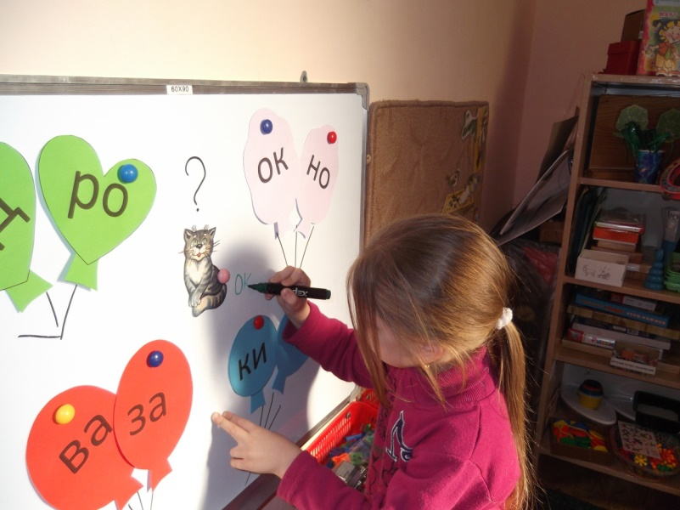
-В каждой связке шаров есть лишний шарик. Найди этот шарик.
-Помоги котёнку прочитать слова.
-Напиши , получившееся слова на доске.
Авторская разработка Игровое пособие «Звуковая пирамидка».
Цель: развитие фонематического восприятие, навыка слогового анализа; слухового и зрительного внимания; совершенствование связности речевых высказываний.
Оборудование: пирамидка, предметные картинки, в названии которых 1 (4 картинки), 2 (3 картинки), 3 (2 картинки), 4 (1 картинка) слогов.
Ход игры: Логопед предлагает назвать картинку, определить количество слогов в ее названии. Поместить картинку в окошко нужного колечка пирамидки, проговаривая свои действия.
Р. – Корзину я помещу на жёлтое колечко, потому что в названии слова три слога

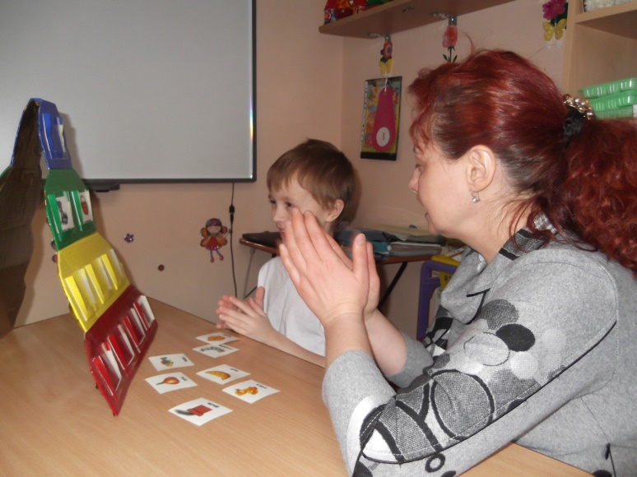

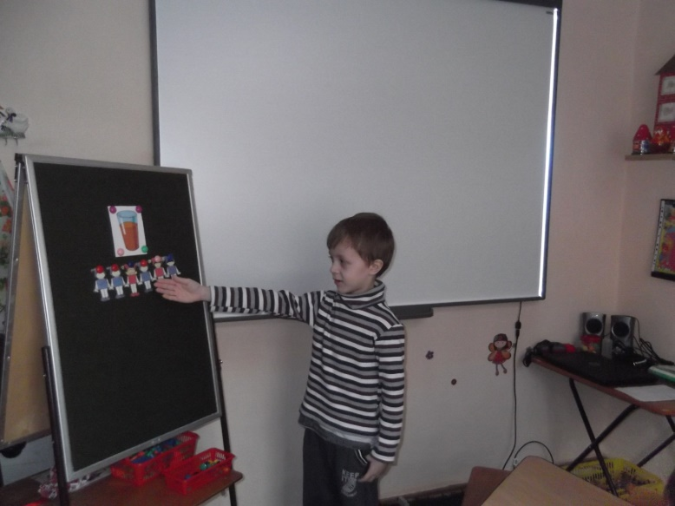
Авторская разработка. Игровое упражнение «Подружи Звуковичков» к занятию по теме «Звуковой диктант».
Цель: закреплять умение выполнять звуковой анализ слов.
Оборудование: наборы: человечков-Звуковичков красного, синего и зеленого цветов; предметные картинки стакан, миска; доска, магнитики.
Ход упражнения: Логопед даёт задание детям. По желанию один из детей выходит к доске и выполняет задание.
Задание:
-Назови слово. «Подружи Звуковичков», составь звуковую схему слова СТАКАН, давая характеристику каждому звуку.

Авторская разработка. Игровое пособие «Дом».
В игровом пособии подобраны наборы картинок на согласные (мягкие и твёрдые) звуки, наборы букв. Игру можно проводить как на индивидуальном по автоматизации и дифференциации поставленного звука, так и на подгрупповом занятии по развитию фонематического восприятия по обучению грамоте.

Цель: автоматизация звука [Р] в словах; развитие фонематического восприятия, умения определять место заданного звука в слове; развитие ориентировки в пространстве, зрительного и слухового внимания, мелкой моторики.
Оборудование: пособие «Дом», по три картинки со звуком [Р] – начало, середина, конец слова.
Ход игры:
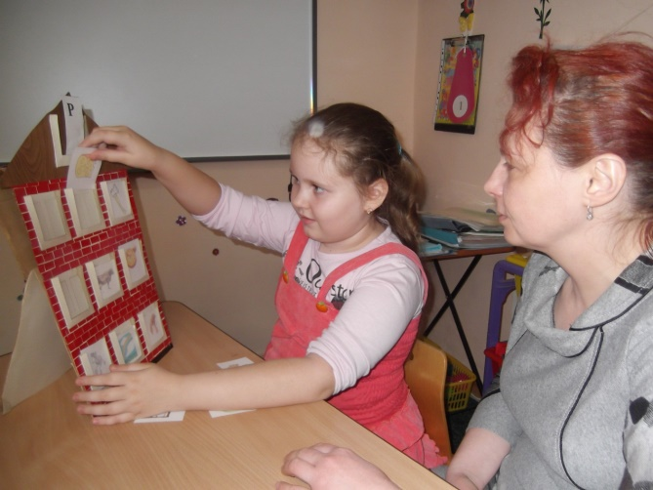
Л.- Это дом, в котором живут слова-картинки, в названии которых слышится звук [Р]. На первом этаже живут картинки, в названии которых звук слышится [Р] слышится в начале слова, на втором – в середине слова, на третьем – звук слышится в конце слова. Назови картинку, чётко проговаривая звук [Р] в слове. Определи место звука в слове. Помести «посели» картинку на нужный этаж в квартиру.

Авторская разработка. Игровое пособие «Определи номер домика»
Цель: определение количества слогов в слове.
Оборудование: карточка «домик» с прорезью окна на уровне крыши, трех окон на стене дома для выставления картинок; лента с цифрами от 1 до 5, вставленная в отверстие окна на крыше для определения слогов в слове. Картинки на различное количество слогов подбираются в зависимости от темы занятия (на формирование лексико-грамматических процессов или фонематического восприятия).
Ход: логопед предлагает назвать картинку, появившуюся в окошке домика; определить количество слогов в ее названии; выставить с использованием ленты, цифру на «крыше домика», соответствующую количеству слогов в слове. Затем предлагает подобрать картинки с таким же количеством слогов и закрыть оставшиеся два окна домика.
